- 账户表：平台账户type由B修改为P，流水同改；并添加盈亏账户，代理新增微店账户；
- 地址表：去掉type、system_code、company_code;
- 售后表：删除；
- 代理配置表：原来的tbh_agent,tbh_agent_impower,tbh_agent_upgrade合并为一张新表tbh_agent_level，删除字段is_send；
- 奖励表：由原来的改为推荐奖励表，更新人由登录名改为user_id，删除原表；
- 出货奖励表：由原来的tbh_award_interval改为tbh_ch_award,更新人由登录名改为user_id;
- 介绍奖励表：由原来的tbh_intro 改为tbh_js_award，更新人由登录名改为user_id;
- 箱码表：名字由原来的tbh_bar_code改为tbh_pro_code；
- 盒码表：名字由原来的tbh_security_trace改为tbh_mini_code;
- 置换单表：名字由tbh_change_product改为tbh_exchange_order,规格编号product_specs_code改为specs_code,规格名称由product_specs_name改为specs_name;
- 充值表：添加high_user_id、team_name、level字段；level、team_name取当前等级；待支付与待审核状态：high_user_id取当前信息；审核通过与审核不通过：high_user_id根据审核人取历史信息；
- 渠道表：删除，配置信息放入系统参数表；
- 内购订单表：添加specs_code,specs_name,approver,approve_datetime,approve_note字段；
- 流水表：推荐奖与出货奖拆分，推荐奖AJ_TJJL分为AJ_TJJL_IN和AJ_TJJL_OUT,出货奖AJ_CHJL分为AJ_CHJL_IN和AJ_CHJL_OUT，ref_no改为关联订单的pay_group,当前的pay_group等于订单code;
- 订单：拆分为云仓订单与出货订单,is_company_send改is_ware_send,product_specs_code改为specs_code，product_specs_name改为specs_name；出货订单箱装的由公司发货，is_ware_send值改为1，否则改为0，收货人由id变为名字；
有几笔订单的状态类型疑似有问题，未开启云仓的等级，订单类型为云仓订单
SELECT * FROM tbh_order WHERE kind = '2' AND LEVEL > 2
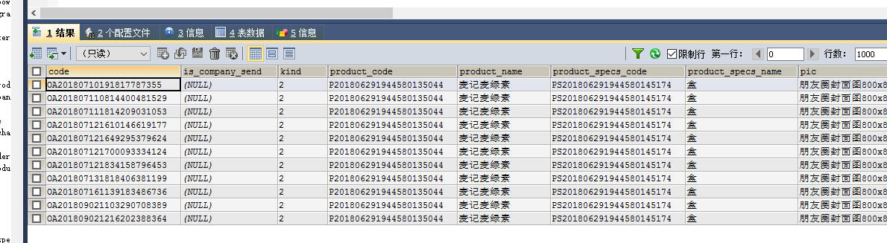
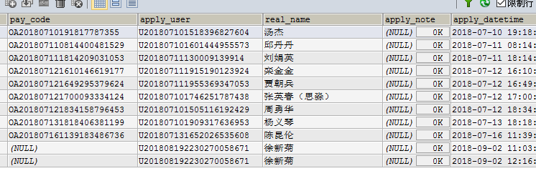

- 产品库存记录：名称有product_log改为specs_log,添加product_name,specs_code,specs_name,ref_code字段；产品记录改为规格记录，库存变动由产品改为规格；
- 产品规格：名称由tbh_product_specs改为tbh_specs，字段is_impower_order改为is_sq_order，is_upgrade_order改为is_sj_order，添加stock_number字段；
- 产品规格价格：名字由tbh_product_specs_price改为tbh_agent_price，字段product_specs_code改为specs_code，min_quantity改为start_number;
- 代理统计表：名字由tbh_report改为tbh_agent_report,字段price_spread改为profit_award,添加字段send_amount；
- 用户表：拆分为平台用户、代理与C端用户三张表，更新人由登录名改为用户Id，status改为最新状态;
- 代理轨迹表：创建新表，由之前表中导入数据，状态改变，更新人、审核人由登录名改为用户id，删除旧表；
- 意向单：创建表，由新的代理表与代理轨迹表中导入数据，更新人、审核人由登录名改为用户id；
- 授权单：创建表，由新的代理表与代理轨迹表中导入数据，更新人、审核人由登录名改为用户id；
- 升级单：创建表，由新的代理表与代理轨迹表中导入数据，更新人、审核人由登录名改为用户id；
- 云仓表：名字由tbh_ware_house改为tbh_ware,字段product_specs_code改为specs_code，product_specs_name改为specs_name;
- 云仓记录表：名字由tbh_ware_house_log改为tbh_ware_log，字段ware_house_code改为ware_code，product_specs_code改为specs_code，product_specs_name改为specs_name；
- 云仓规格表：删除；
- 取现表：新增字段high_user_id,is_company_pay；
- 新增发货订单表：提货订单与内购订单表的整合，用于公司发货
- 新增团队销售数量表：统计产品的销数量
- 新增订单统计表：用于B端统计云仓订单与出货订单，统计已支付待审单，待发货，待收货，已收货状态的
- 系统参数表：新增微信公众号与微信小程序支付所需配置，新增微店取现规则，
- 新增内购产品规格表：
- 删除订单表和用户表

提醒客户注意点
- 现在库存由产品库存更改至规格库存,升级之后维护规格的库存（通知客户）；
- 之前统计奖励金额与出货数量都设为零，各奖励的百分比不知道是否有过修改，无法进行统计，若无修改，出货奖励金额可统计，出货数量，规格所包含数量是否有过改动未知，无修改可统计；
- 我的出货统计，申请取消状态的不统计，无法确定是未支付状态申请取消还是待审单状态申请取消；
- 七牛云切换成客户的，以前数据迁移成客户的；
- 菜单已更新，系统权限需重新分配，只保留admin管理员权限，上线后客户自己重新分配；

